**VBA-1**

**Bursuc Antonia-Luciana**

**1. Cerințe**

Sa se realizeze un proiect VBA care preia la intrare un document Word obisnuit si il transforma intr-un document protejat. Utilizatorul poate indica zonele din document care pot fi editate, acestea fiind transformate in campuri editabile.

Functionalitate:

* Crearea unui camp editabil la pozitia indicata de selectia curenta.
* Crearea unui camp editabil prin indicarea unui numar de paragraf din document.
* Stergerea unui camp editabil.
* Setarea/eliminarea protectiei documentului; utilizatorul poate decide daca protectia documentului implica si o parola.

La transformarea unei portiuni din document in camp editabil sau invers, textul existent in zona respectiva nu trebuie sa se piarda.

Aplicatia gazda: Microsoft Word.

Numar de persoane: 1

**2. Instrucțiuni**

La deschiderea fișierului în cadrul intrării Add-Ins din bara de meniuni există opțiunea ***Protect***. Pentru a lansa aplicația faceți click ***Protect*** și bifați opțiunea dorită din cadrul ferestrei de dialog lansate. Protecția fișierului se poate face în două moduri: fără parolă sau cu parolă.

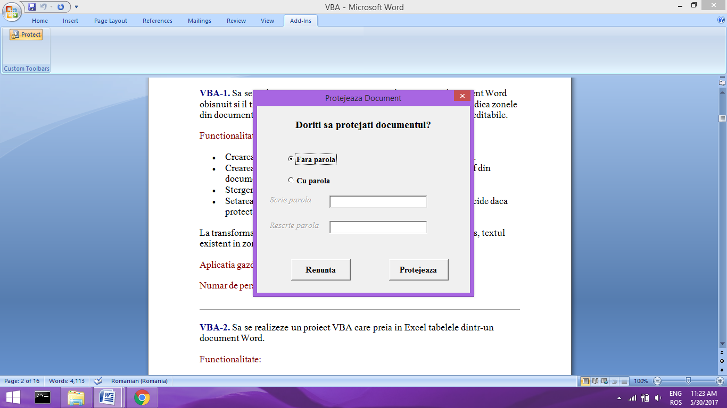 Dacă ați ales prima opțiune apăsați *Protejeaza*și documentul nu va mai disponibil spre editare.

Dacă ați optat pentru o parolă atunci va trebui să introduceți de două ori parola aleasă în câmpurile indicate. În cazul în care apăsați *Protejeaza*fără să fi introdus parola, acesta nu va avea efectul dorit, iar cele două câmpuri se vor înroși. Dacă parola introdusă într-un câmp nu corespunde cu parola introdusă în alt câmp, un mesaj de eroare va semnala incovenintul.

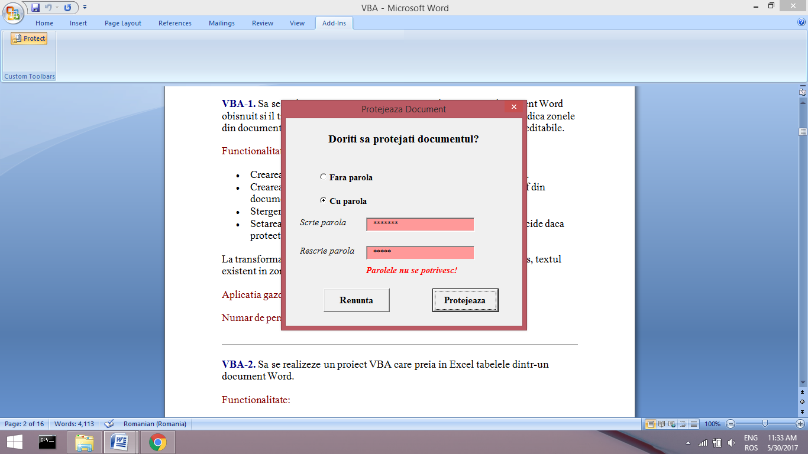

După ce documentul este protejat, se va observa că în meniu au mai apărut alte 5 opțiuni:

***Adauga Camp Editabil*** : realizați o selecție și apăsați pe această opțiune, iar selecția făcută va deveni câmp editabil. Dacă nu ați realizat în prealabil o selecție, nu se va opera nicio modificare asupra documetului.

***Elimina Camp Editabil*** : selectați o zonă care este editabilă la momentul curent, iar apoi dați click pe acest buton, iar selecția realizată va redeveni câmp protejat. Dacă selecția cuprinde atât câmp editabil, cât și câmp protejat sau dacă nu ați realizat în prealabil o selecție de câmp editabil, nu se va opera nicio modificare asupra documetului.

***Evidențiaza Campuri*** : faceți click pe această opțiune, iar câmpurile editabile vor deveni vizibile, find marcate prin culoarea galben. Faceți click din nou pe acest buton, iar câmpurile editabile vor redeveni invizibile.

***Adauga Pragraf***: la apăsarea acestui buton, se va lansa o casetă de dialog, care vă va cere să introduceți valoarea numerică corespunzătoare paragrafului care doriți să devină editabil. Dacă valoarea introdusă nu este valoare numerică sau nu este cuprinsă între 1 (primul paragraf) și numărul total de paragrafe atunci vor apărea mesaje de eroare corepunzătoare.

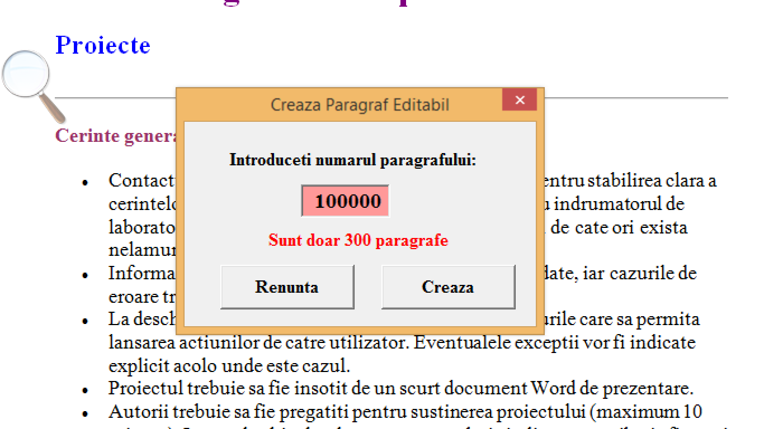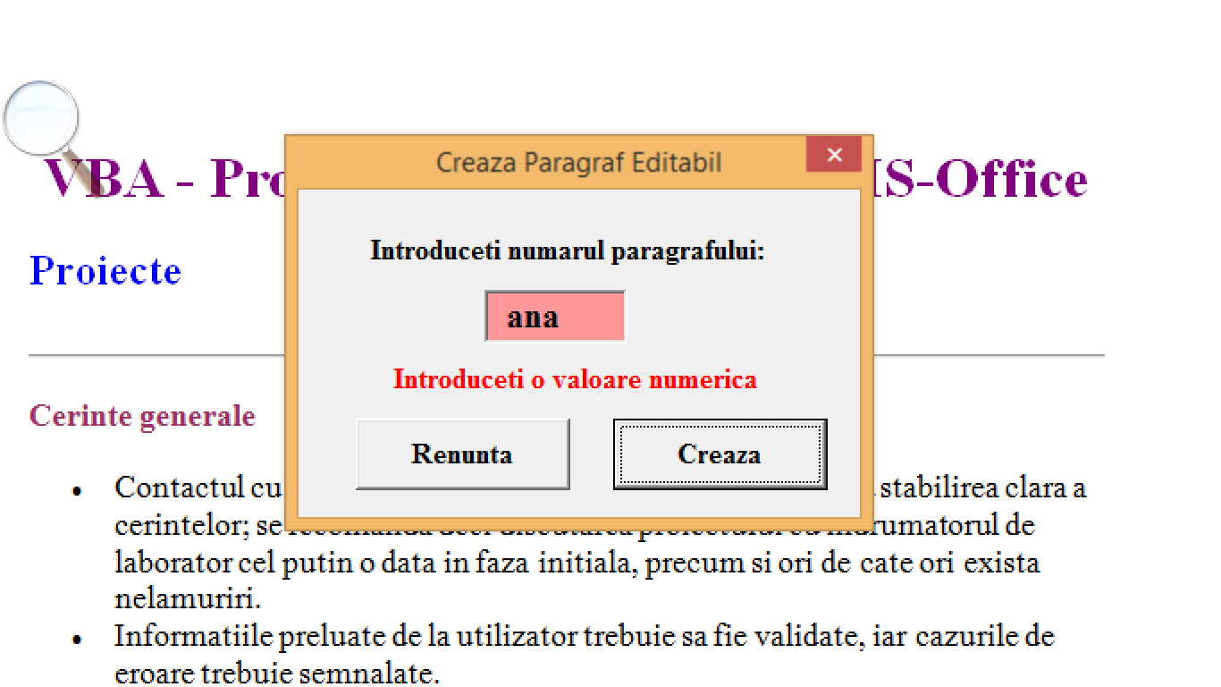

***Elimina Pragraf***: la apăsarea acestui buton, se va lansa o casetă de dialog, care vă va cere să introduceți valoarea numerică corespunzătoare paragrafului care doriți să redevină protejat.

Dacă valoarea introdusă nu este valoare numerică sau nu este cuprinsă între 1 (primul paragraf) și numărul total de paragrafe atunci vor apărea mesaje de eroare corepunzătoare. Dacă numărul paragrafului introdus nu este un paragraf editabil sau dacă nu este un paragraf editabil în întregime, atunci nu se va opera nicio modificare asupra documentului.

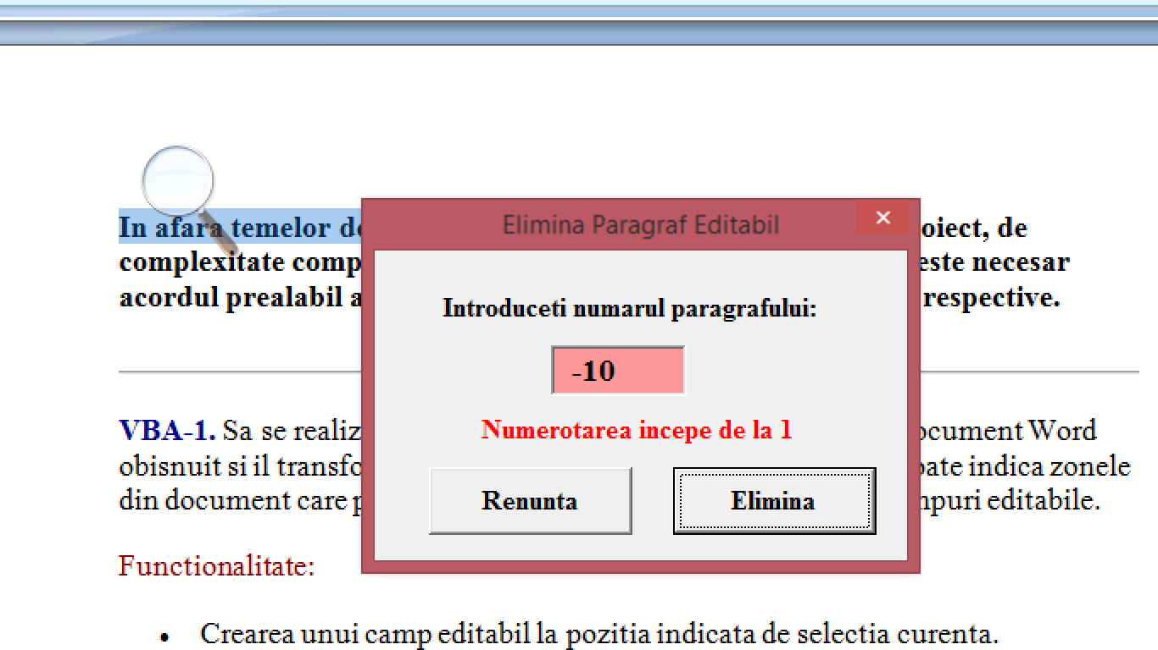

În acest moment faceți click ***Protect*** și se va lansa un dialog care vă va întreba dacă doriți să eliminați protecția documentului. În cazul în care protecția presupunea o parolă atunci va apărea un alt dialog pentru introducerea parolei. Dacă ați introdus o parolă incorectă, va apărea un mesaj corespunzător.

